**MARCOS BEE**

**APLICAÇÃO PARA CONTROLE DE GASTOS E ALIMENTAÇÃO NAS CANTINAS**

Videira

2017

**MARCOS BEE**

**APLICAÇÃO PARA CONTROLE DE GASTOS E ALIMENTAÇÃO NAS CANTINAS**

Trabalho de Conclusão de Curso apresentado ao Curso de Ciências da Computação do Instituto Federal de Educação Ciência e Tecnologia Catarinense – Campus Videira para obtenção do título de bacharel em Ciências da Computação

Orientador(a) Kennedy Ferreira Araújo, Professor

Videira

2017

**MARCOS BEE**

**APLICAÇÃO PARA CONTROLE DE GASTOS E ALIMENTAÇÃO NAS CANTINAS**

Este Trabalho de Curso foi julgado adequado para a obtenção do título de Bacharel Ciência da Computação e aprovado em sua forma final pelo curso de Ciências da Computação do IFC Videira

Videira (SC), 05, Julho de 2017

_________________________________________________

Kennedy Ferreira Araújo, Prof.

Instituto Federal Catarinense - Campus Videira

**BANCA EXAMINADORA**

_________________________________________________

Diego Ricardo Krohl

Instituto Federal Catarinense - Campus Videira

_________________________________________________

Mauricio Natanael Ferreira

Instituto Federal Catarinense - Campus Videira

**RESUMO**

O controle da alimentação dos alunos nas escolas bem como seus gastos nas cantinas já se tornou assunto de diversas discussões, sendo inclusive, alvo de leis governamentais para regulamentação deste assunto. Sendo o jovem a faixa etária com maior propensão a inadimplência, o acompanhamento por parte dos pais tende a reduzir os gastos abusivos e evitar uma alimentação desregrada. Não obstante, um ponto que dificulta esse acompanhamento é ausência de ferramentas que o tornem mais eficiente. Por este motivo, o objetivo deste trabalho é desenvolver um aplicativo móvel que auxilie no controle alimentar e de gastos tendo como foco clientes de cantina escolares. O aplicativo possibilitará que os pais possam supervisionar melhor as compras de seus filhos, bem como auxiliará a cantina no gerenciamento das vendas que serão pagas a posteriori fornecendo um controle preciso de quanto capital o estabelecimento tem a receber. Esta aplicação permite ao responsável analisar o consumo do seu filho na escola tanto nos alimentos escolhidos para a alimentação no intervalo como a possível substituição de refeições por lanches que posteriormente prejudiquem sua saúde. Da mesma forma o aluno pode também fazer o controle mais rigoroso do seu consumo de calorias através do próprio aplicativo, auxiliando no controle de sua alimentação. Para o estabelecimento terá o ganho dos relatórios gerenciais financeiros, principalmente das contas a receber. A plataforma escolhida para o desenvolvimento da aplicação foi a Android, utilizando os elementos nativos, resultando em uma aplicação agradável ao usuário, tanto pelos componentes nativos quanto pela interface com que o usuário já está familiarizado.

**Palavras-chave:** *Android*. *Laravel*. Aplicativo Móvel. Controle parental. Controle de calorias

**ABSTRACT**

The control of student feeding in schools and their spending in canteens has already become the subject of several discussions, and is even the target of governmental laws to regulate this subject. Being the youngest age group with a higher tendency to default, parental monitoring tends to reduce abusive spending and avoid unnecessary food. Nevertheless, one point that makes this monitoring difficult is the lack of tools to make it more efficient. For this reason, the objective of this work is to develop a mobile application that assists in food and expense control focusing on school canteen customers. The application will enable parents to better supervise their children's purchases, as well as assist the canteen in the management of sales that will be paid back providing accurate control of how much capital the facility has to receive. This application allows the responsible to analyze the consumption of your child in school both in the food chosen for feeding in the range as the possible replacement of meals for snacks that subsequently impair their health. In the same way the student can also make the strictest control of his calorie consumption through the application itself, aiding in the control of its feeding. For the establishment will have the gain of the financial management reports, mainly of the accounts receivable. The platform chosen for the development of the application was Android, using the native elements, resulting in a user-friendly application, both the native components and the interface that the user is already familiar with.

**Keywords:** Android. Laravel. Mobile Application. Parental control. Calorie Control

**SUMÁRIO**

1.0 INTRODUÇÃO 8

**1.1 Objetivos** 9

1.1.1 Objetivo Geral 9

1.1.2 Objetivos Específicos 9

2.0 FUNDAMENTAÇÃO TEÓRICA 10

**2.1 Deficiências Alimentares** 11

**2.2 Controle de gastos** 12

**2.3 Aplicação Android** 13

2.3.1 Mobilidade 14

2.3.2 Relatórios 15

2.3.3 Trabalhos Similares 16

**2.4 Diagramas UML** 17

3.0 METODOLOGIA 19

4.0 CRONOGRAMA 21

5.0 CONCLUSÃO 22

# INTRODUÇÃO

O controle da alimentação dos alunos nas escolas bem como seus gastos nas cantinas já se tornou assunto de diversas discussões governamentais, sendo aprovadas leis que ajudam a regulamentar os grupos de alimentos e bebidas disponíveis para os adolescentes nos estabelecimentos escolares. Tendo em vista que os adolescentes são a faixa etária com mais tendências a inadimplência, o controle por parte dos pais é essencial (JONKMAN E BLINN-PIKE, 2010). Tanto para evitar problemas de saúde decorrentes de má alimentação como financeiros por gastos abusivos.

O estado de Santa Catarina foi o primeiro estado brasileiro a aprovar uma lei (lei estadual 12.061/2001) específica da alimentação escolar, regulamentando os itens comercializados promovendo uma alimentação mais saudável para os alunos (REIS, 2011). Motivada pela preocupação com a obesidade e subnutrição dos jovens catarinenses, estas regulamentações têm iniciado discussões pertinentes aos hábitos dos estudantes nas escolas e o conhecimento deles por seus responsáveis

Outro problema muito comum em cantinas escolares é a inadimplência, causada por diversos motivos: controle deficiente dos responsáveis no consumo diário dos filhos, má fé dos clientes pela falta de comprovantes e informatização nos registros por parte do estabelecimento, dificuldades pessoais enfrentadas pelos clientes (SEBRAE, 2008). A inadimplência pode trazer danos tanto para o cliente no cancelamento da concessão de crédito futuro quanto ao estabelecimento, onde o fluxo de caixa é afetado já que a entrada prevista de dinheiro do cliente inadimplente não ocorrerá.

O endividamento do jovem por vezes está associado a falta de acompanhamento do pai e da mãe nas atividades realizadas pelos alunos, tanto na escolha dos lanches para seus intervalos e refeições quanto a implicação de gastos abusivos desnecessários. Uma questão de comunicação não tão simples, mas muito necessária tendo em vista que jovens de 15 a 25 anos são mais predispostos a endividamento por não trabalharem, e, portanto, não saberem o valor do dinheiro que estão gastando. (JONKMAN E BLINN-PIKE 2010).

O uso das tecnologias da informação e celulares conectados com a internet vem aumentando os desafios encarados nas salas de aula, os alunos estão cada vez mais conectados e nem sempre isso é bem-vindo (BENTO, 2013). Durante as aulas os estudantes em vez de concentrar-se nas atividades curriculares navegam nas redes sociais, retirando da aula a sua concentração, causando atraso no aprendizado e aumentando o tempo de estudo em casa.

Por outro lado, observamos o mundo de aplicações possíveis através do uso consciente dos *smartphones,* onde a evolução das tecnologias de comunicação e redes de computadores fez crescer muito o uso de celulares. A maioria dos serviços disponibilizados para consumidores estão migrando para aplicativos de smartphone, isso se deve aos crescentes recursos embarcados a cada versão nova dos aparelhos (FORMENTO, 2009).

Diante desse cenário, para contribuir na solução da problemática exposta quanto ao controle de gasto e alimentar por parte de clientes de cantinas escolares bem como o acompanhamento por parte do pai do quanto seu filho gasta e consome esse trabalho tem como objetivo o desenvolvimento de um aplicativo que auxilie seus usuários na gestão desse processo. Além disso, a cantina que utilizar o aplicativo para gerenciar as vendas que serão pagas a posteriori terá um controle preciso de quanto capital tem a receber e irá prover aos seus clientes um controle efetivo e transparente de suas dívidas.

## **1.1** **Objetivos**

### 1.1.1 Objetivo Geral

Desenvolver um aplicativo móvel que auxilia o controle na alimentação e gastos nas cantinas escolares.

### Objetivos Específicos

Identificar tecnologias disponíveis para o desenvolvimento de aplicação móvel que atenda ao contexto supracitado

Analisar elementos de interface que aprimorem a usabilidade e torne a aplicação efetiva em seu objetivo (colaborar no combate a inadimplência e obesidade dos estudantes).

.

# 2.0 FUNDAMENTAÇÃO TEÓRICA

Apontada em 2012 pela Organização Mundial da Saúde como um dos principais problemas de saúde pública no mundo atual, a obesidade vem crescendo cada vez mais, no Brasil por estudo divulgado pela ABESO(Associação Brasileira Para o Estudo da Obesidade e da Síndrome Metabólica) tendo como base pesquisa do IBGE de 2008 revelou que mais de 50% da população está acima do peso. Esse número é ainda pior nas crianças brasileiras chegando a uma taxa de 15% de obesidade na faixa etária de 9 a 15 anos de idade.

Identificar os fatores que influenciam as crianças e os adolescentes no desenvolvimento da obesidade torna-se crítico para a promoção de programas eficazes de prevenção ou tratamento de sobrepeso. Segundo Birch L.L. e Fisher J.A.(1995, p.15, apud ROBINSON, 2011, p.5) o cuidado parental é o principal agente influenciador dos hábitos alimentares das crianças, onde a má alimentação surge da falta da imposição de limites nutricionais sobre determinados tipos de alimentos que ingeridos em demasia acarretam a falta de nutrientes e vitaminas fundamentais do organismo e excesso de gorduras e conservantes causadores da obesidade.

Em contraste a Birch e Fisher, Costanzo P.R. e Woody E.Z. (1984, p.12, apud KIERNAN, 2011, p.6) alegam que o controle exagerado na alimentação das crianças pelos seus pais podem intervir na capacidade de autocontrole de sua ingestão, pelo fato de seus pais estarem sempre supervisionando seus alimentos eles não pensam no real porquê de não poderem comer aqueles alimentos. Isso é gerado principalmente pelo fato de as crianças não poderem tomar a decisão de escolha na sua alimentação, graças ao controle rigoroso de seus pais não é apresentado nenhum alimento que não deveria comer, não exercitando assim seu poder de autocontrole.

Ao abordar o tema Wardle (1995, p.6, apud ROBINSON, 2011, p.5) chega à conclusão que:

As atitudes dos pais certamente afetam as crianças indiretamente através dos alimentos comprados, ou diretamente pelas proibições e orientações determinadas por eles. Salientando também a influência dos hábitos alimentares dos pais na alimentação dos filhos, expondo as crianças e seus hábitos e preferencias. (Wardle, 1995, p12)

Levando em consideração tanto as conclusões de Birch L.L. e Fisher J.A. sobre as vantagens do controle parental no desenvolvimento de hábitos alimentares saudáveis como as de Costanzo P.R. e Woody E.Z, acerca dos prejuízos de autonomia causados pelo controle desmoderado na rotina nutritiva das crianças. Constata-se que o controle deve ser feito, porem apresentando um formato de supervisão, sem tirar da criança ou adolescente o poder de decisão sobre seus alimentos consumidos.

A supervisão das finanças dos filhos apresenta as mesmas características da supervisão alimentar, e estas devem se dar de forma mais transparente possível para não causar possível constrangimento ou estresse nos indivíduos que estão se acostumando com dada vez mais responsabilidades. Como Vieira (2014) destaca os adolescentes estão cada vez mais associando a felicidade com consumo de bens materiais e hábitos diários, isso nos leva a ter mais cuidado com medidas muito drásticas sobre suas condutas.

## **2.1 Deficiências Alimentares**

Em 2017 a população brasileira já se encontra com a obesidade e suas consequências arraigadas em praticamente todas as faixas etárias, destacando a faixa das pessoas que possuem 40 a 65 anos, consequência do crescimento ponderado da má alimentação entre os anos 1974 e 1989. Nesse período em que se encontravam na juventude a população passava por uma transformação, quando a condição de vida melhorou possibilitando o consumo de mais produtos industrializados. Consequência disso, atualmente segundo pesquisa do IBGE mais de um terço dos brasileiros encontram-se acima do peso. (DALCASTAGNÉ, 2008)

Maus hábitos alimentares e falta de exercícios físicos na principal fase de desenvolvimento das crianças e adolescentes tem inflado as estatísticas de obesidade e obesidade mórbida, como consequência dessas condutas podemos citar as principais doenças relacionadas a esse grupo de risco. Dentre as principais moléstias correlacionadas a obesidade infantil destaca-se a hipertensão, doenças cardiovasculares, diabetes em seus mais terríveis níveis e sem deixar de citar os cálculos na vesícula biliar que tem se tornado recorrente nos jovens antes apenas encontrados em pessoas de idade mais avançada. (DALCASTAGNÉ, 2008).

## **2.2 Controle de gastos**

Os adolescentes não possuem muita experiência na área financeira, tanto pela ausência de estudo financeiro na escola como a falta de conhecimento da administração do dinheiro em função do tempo. As compras a prazo ainda estão muito características na população brasileira, de forma que o próprio comércio faz a oferta do prazo com a forma de pagamento se tornar um diferencial de compra no estabelecimento. Desta maneira, os indivíduos tendo mais prazo para pagamento tendem a consumir cada vez mais e como fruto de descontrole financeiro, desemprego ou de outros fatores que fogem do controle individual acabam afetando negativamente a promessa de pagamento, aumentando a inadimplência. (VIEIRA, 2014)

Através de pesquisa realizada pela Sociedade Brasileira de Proteção ao Crédito (SPC, 2013) em conjunto com o Instituto de Economia Gastão Vidigal (IEGV, 2013) foi levantado por questionário direto aos consumidores quais são as principais causas que os lavam ao endividamento e consequentemente a inadimplência. Constatou-se que a principal causa é o desemprego com 48% seguido do descontrole financeiro que é o motivo pela qual 11% dos consumidores contraem dívidas que depois não conseguem pagar.

Sendo o descontrole dos gastos a principal causa do endividamento e inserção de consumidores no banco de dados do SPC e que os jovens são a faixa etária de risco no que se trata de problemas financeiros, justifica-se a necessidade de um controle rigoroso no consumo dos filhos pelos seus responsáveis. Este controle deve ser feito de maneira transparente para que não cause constrangimento do adolescente ou desentendimentos familiares decorrentes de telefonemas entre os estabelecimentos e os pais dos consumidores.

## **2.3 Laravel**

Por esta ser uma aplicação do tipo cliente-servidor, torna-se necessário um suporte lógico em linguagem PHP para hospedar o servidor de dados e gerenciar o envio de componentes de interface para todos os usuários que utilizarão o sistema. Para auxiliar neste desenvolvimento existem diversos *frameworks open-source* no mercado. Estas plataformas PHP fazem uso do padrão arquitetural MVC (Modelo Visão Controle), que tornam o desenvolvimento mais organizado e dinâmico. (DIAS, 2016)

## **2.4 Aplicação Android**

Antes de iniciar o desenvolvimento de um aplicativo para *smartphone* é necessário analisar com bastante atenção quais são as plataformas, recursos, arquiteturas e metodologias disponíveis no mercado para a produção destes *softwares* móveis. Isso se deve pelo fato de cada plataforma ser um ecossistema, tendo seus recursos próprios e tecnologias suportadas, além de que a linguagem propriamente dita para cada sistema operacional móvel é diferente. (FINCOTTO, 2014)

Dentre todas as plataformas para o desenvolvimento de aplicativos móveis a que mais vem se destacado e possui o maior número de usuários é o sistema Android como pode ser observado na figura 1, isso se dá pelo fato de ser um ecossistema aberto personalizável e disponível para todas as fabricantes de smartphone instalar em seus dispositivos. Destacando também a alta taxa de atualização não só de aplicativos como do próprio *firmware* do sistema, mantendo os usuários sempre com a versão mais recente do sistema operacional. (RICARDO, 2015)

Figura 1 – Participação do Android no mercado em 2016.

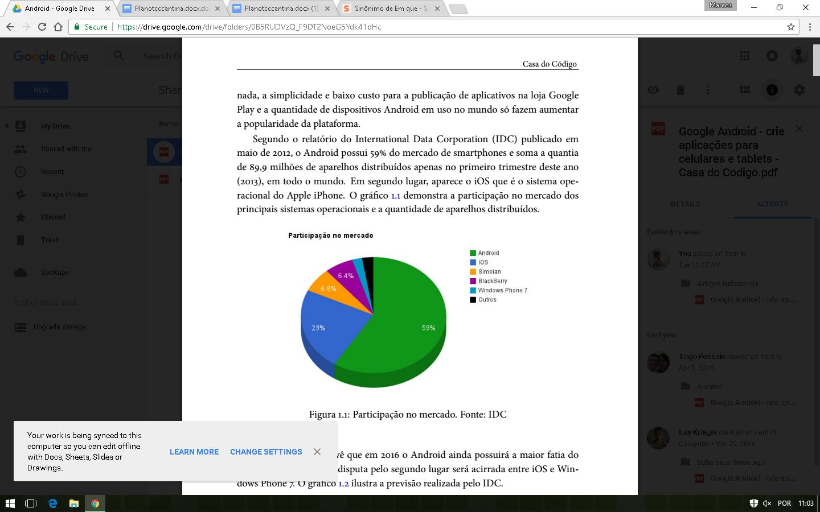

Fonte: IDC, 2016.

Sendo um recurso nativo da plataforma Android, o Google Firebase é uma solução completa para armazenamento em nuvem e banco de dados para aplicações de smartphone. Disponibilizando um banco de dados em tempo real e serviço de autenticação e armazenamento remoto. O Firebase após ser adquirido pela Google em 2014 foi se integrando cada vez mais ao ecossistema da empresa para desenvolvimento móvel, hoje fazendo parte dos recursos e tecnologias disponíveis para o desenvolvimento na plataforma Android.

### 2.4.1 Mobilidade

Com a competitividade no comercio atual cada vez mais acirrada a informatização se tornou um fator decisivo para as empresas, tanto internamente no controle de suas tarefas como exteriormente no seu posicionamento perante o mercado e a concorrência como consequência. Nesta mesma taxa de crescimento são desenvolvidos todos os anos novas ferramentas baseadas em novas tecnologias, cada vez mais velozes e inteligentes comunicando-se com outros sistemas, toda essa informação para facilitar e desenvolver as empresas colocando-as a frente de seus concorrentes. (ROBIC; SBRAGIA, 2013)

O aplicativo tem como objetivo conectar três tipos diferentes de usuários, o atendente da cantina que registra as compras a prazo no cadastro do aluno através do tablete ou celular no caixa, o aluno que acompanha seus débitos através do aplicativo do smartphone e o responsável que supervisiona as compras do filho bem como os alimentos escolhidos por ele. Para um entendimento mais completo do fluxo dos atores, pode ser observado na figura 2 os indivíduos envolvidos.

Figura 2 – Esquema de utilização do aplicativo.

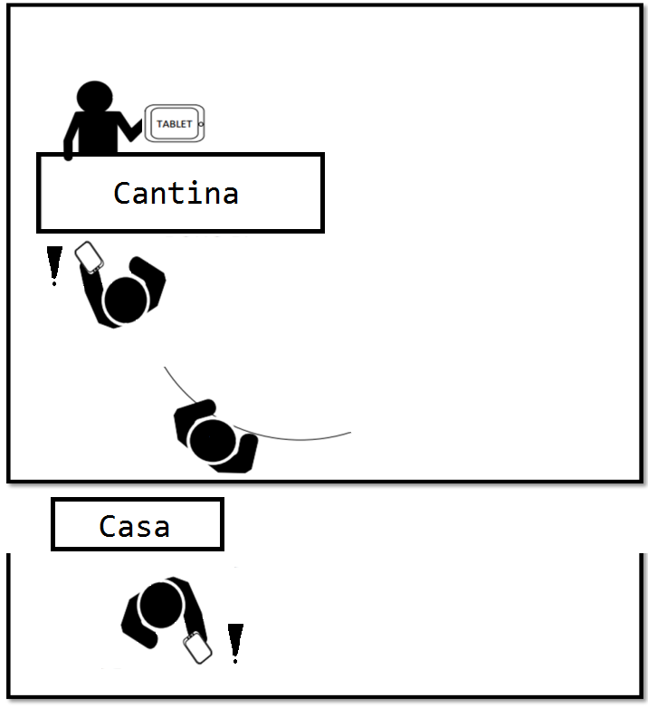

Fonte: Autoria própria, 2017.

### 2.4.2 Relatórios

Segundo Marion (1998, p.380) os relatórios gerenciais são de fundamental importância para a administração financeira e contábil da empresa, dentre os resumos financeiros o mais importante e que será implementado no aplicativo é o relatório de contas a receber (RCR), que apresenta todos os clientes que estão em debito controlados ou clientes com contas atrasadas a empresa. Esse relatório é demonstrado na figura 3 e fornece as informações extraídas dos dados de forma mais rápida do que folhar um caderno de anotações e posteriormente fazer a análise individual dos clientes.

Figura 3 – Exemplo de relatório de contas a receber.

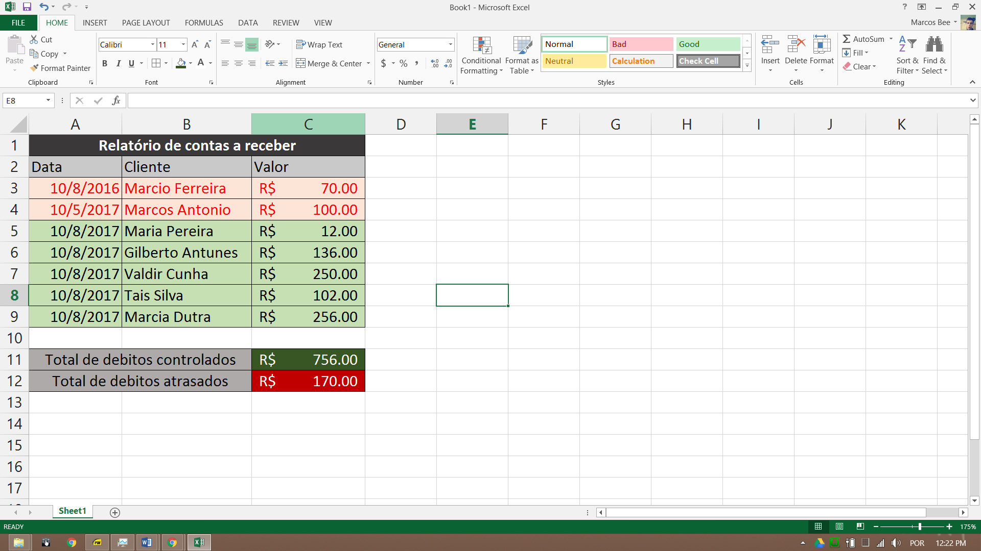

Fonte: Autoria própria, 2017.

Tido por Tung (1976, p101) como instrumento mais útil da controladoria administrativa, o controle orçamentário através de relatórios financeiros define o comportamento futuro da instituição e determina o melhor aproveitamento de recursos existentes ou a aquisição de novos através do investimento. Outro fator que se faz essencial a utilização de relatórios automáticos, é o controle mais afinado das finanças que se torna necessário com o aumento do fluxo de caixa em possíveis promoções ou até mesmo pela escalabilidade do número de compras do estabelecimento.

### 2.4.3 Trabalhos Similares

Aplicações móveis se tornaram bem vindas no auxílio ao atendimento ao cliente nos mais variados ramos do comércio, sendo na consulta do preço de um produto ou a reserva dele por exemplo. Não sendo diferente no ramo alimentício, onde aplicativos de celulares estão mudando o jeito com que as pessoas são atendidas, disponibilizando a elas o cardápio online e até a possibilidade de fazerem pedidos pelo *smartphone* (OLIVEIRA JUNIOR, 2013).

Um dos maiores objetivos do projeto é tornar a aplicação o mais simples e intuitiva possível, apresentando na tela apenas as informações necessárias para que o usuário possa realizar suas atividades nele sem se perder. Como exemplo de aplicativo intuitivo para atendimento no ramo alimentício, a aplicação desenvolvida por Oliveira Junior (2013) e demonstrado na figura 4 é uma lição de como um simples software de smartphone pode ajudar no atendimento diferenciado ao cliente.

Figura 4 – Exemplo de aplicação Android no ramo alimentício.

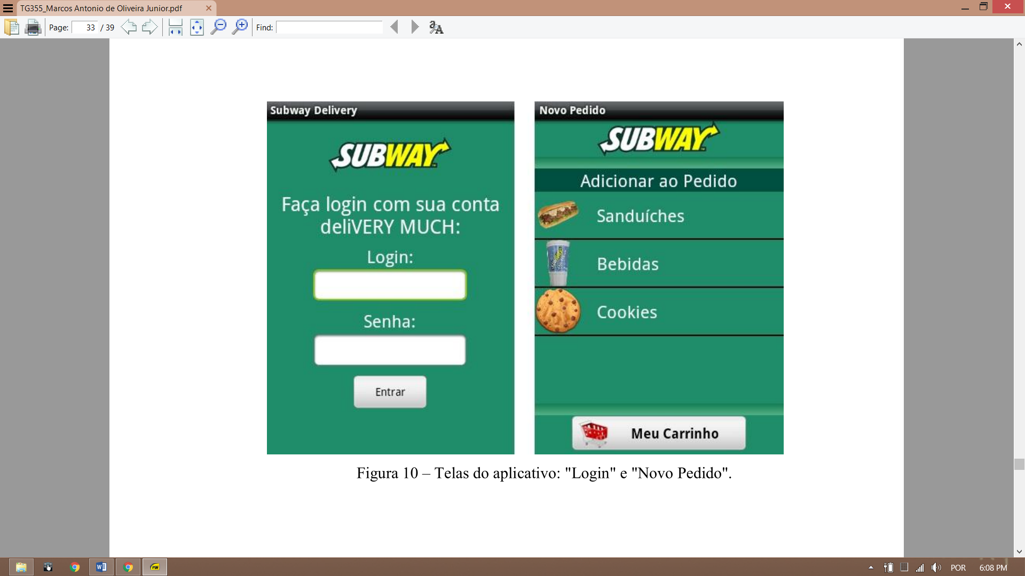

Fonte: Oliveira Junior, 2013.

Para desenvolvimento da aplicação foi selecionada a plataforma Android pelos elementos gráficos agradáveis, que permitem ao usuário uma navegação intuitiva. Também citado por Oliveira (2014) como importante na integração do usuário com o aplicativo, é a familiaridade com que está acostumado nos aplicativos que já utiliza. Na figura 5 pode-se ver o projeto das telas do aplicativo de Oliveira (2014).

Figura 5 – Projeto de telas do aplicativo de cardápio para lanchonetes.

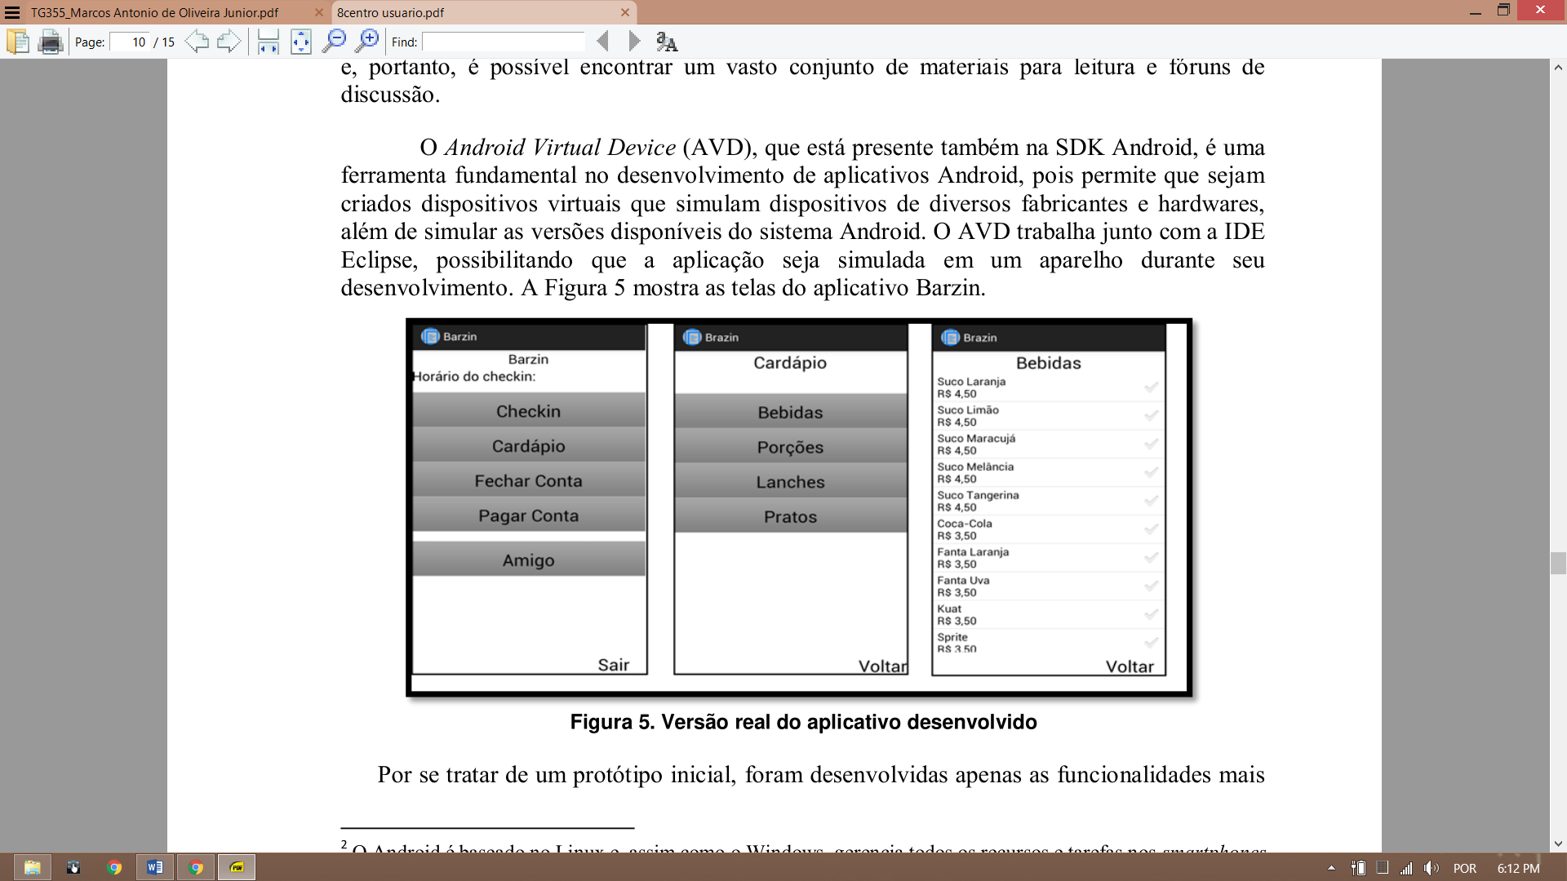

Fonte: Oliveira, 2014.

## **2.5 Engenharia de *Software***

Para determinar as ações de cada usuário e as relações entre eles, os diagramas UML são uma poderosa ferramenta de modelagem, auxiliando a criação das regras de negócio e no próprio desenvolvimento da aplicação. Nesta seção, são apresentados alguns desses diagramas que fornecem o entendimento de forma mais ampla das funções a serem implementadas no aplicativo. Abaixo, na figura 6 pode-se observar os atores envolvidos no contexto e as ações que podem ser realizadas por cada um deles.

Figura 6 – Diagrama de casos de uso.

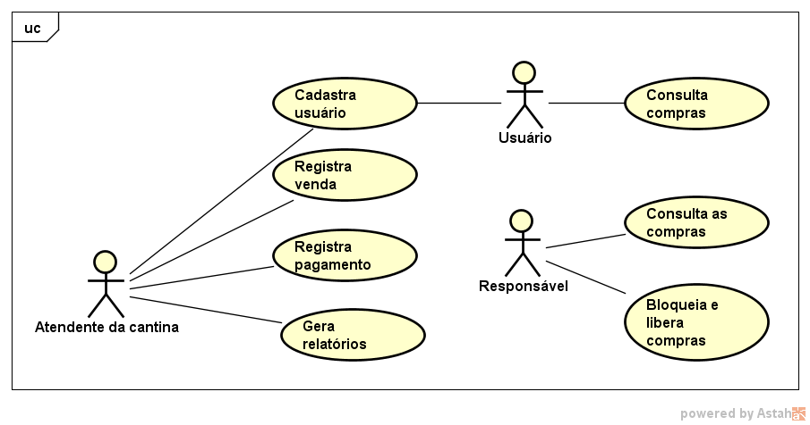

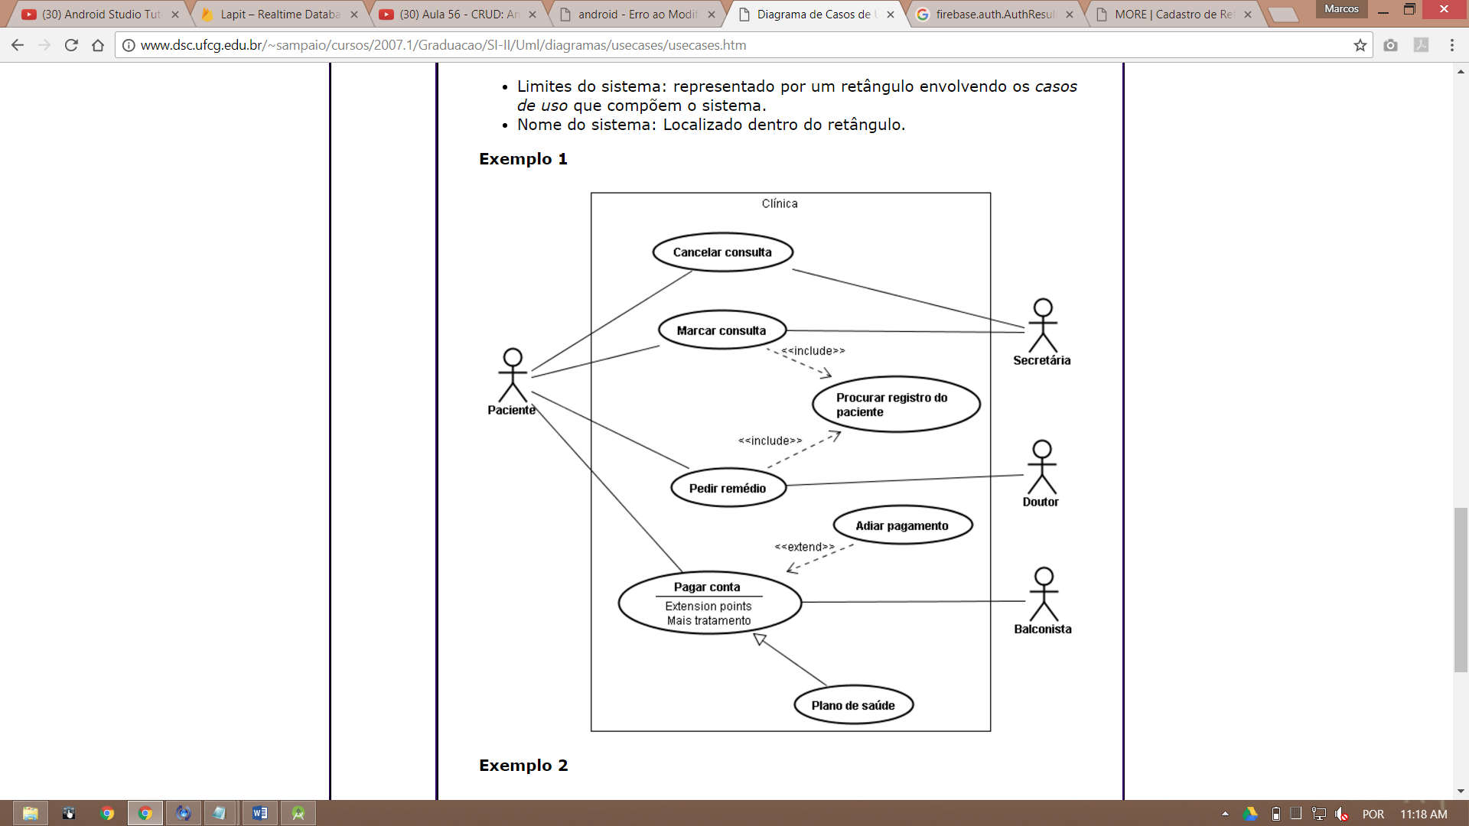

Fonte: Autoria própria, 2017.

Também é possível representar o fluxo dos processos nas tarefas executadas, determinando através do diagrama de atividades as ações realizadas por cada um dos envolvidos, sejam eles atores ou o próprio sistema. Ele se caracteriza por um gráfico para cada ação realizada por um determinado ator, sendo neste diagrama explicitado todas as relações entre os atores em cada uma das ações. Na figura 7 é apresentado o diagrama de atividade na ação ‘registrar venda’ realizada pelo ator ‘atendente da cantina’, esta ação é a principal e a mais utilizado no cenário apresentado.

Figura 7 – Diagrama de atividade para ação ‘registra venda’.

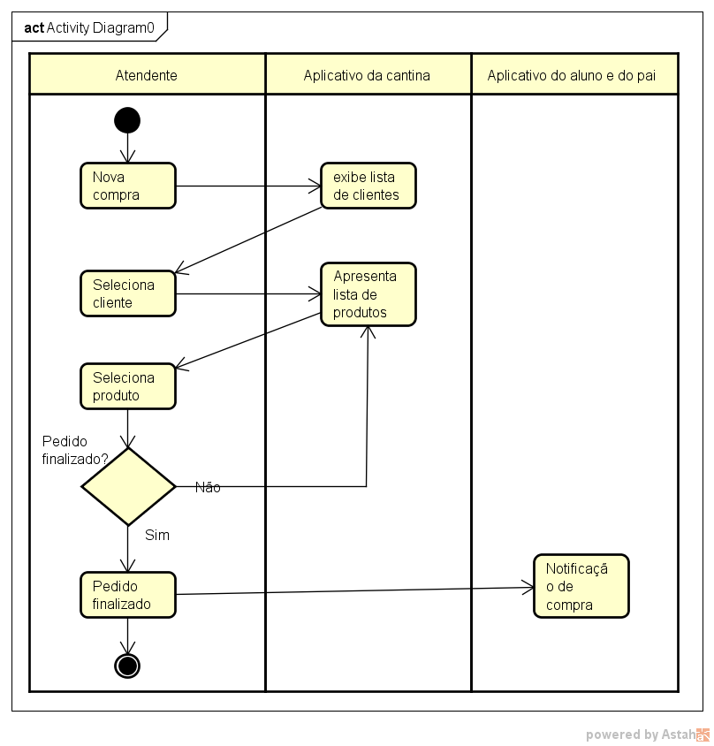

Fonte: Autoria própria, 2017.

# 3.0 METODOLOGIA

Esta pesquisa se caracteriza como aplicada, tanto pelo resultado de um software final como pelo potencial comercial que possui. Antes do desenvolvimento da aplicação é necessária uma apurada pesquisa bibliográfica com o objetivo de levantar dados que provem a existência do problema, assim como o potencial da solução no contexto estudado.

A identificação de funcionalidades e características do sistema, assim como os atores e suas atividades permitidas são elencadas com base na análise de requisitos e regras de negócio. A modelagem UML detecta as características mais importantes e comportamentos clássicos que o software deve realizar. Da mesma forma que estes diagramas são a principal ferramenta da engenharia de *software* possibilitando ao desenvolvedor tanto uma visão mais geral do sistema como os fluxos de cada caso de uso demonstrado graficamente.

Para o gerenciar o desenvolvimento de software serão aplicados princípios das metodologias de desenvolvimento ágil de software, a exemplo do *eXtreame Programming,* método ágil focado no desenvolvimento e fundamentado por três pilares. Os pilares são a agilidade no desenvolvimento do sistema, a economia de recursos disponíveis ao desenvolvedor e o foco na qualidade do produto final. Resultando em um aplicativo de rápida execução sem muita burocracia de documentação que será escrita em trabalhos futuros (MOTA, 2012).

# 4.0 CRONOGRAMA

Segue abaixo o cronograma completo com as principais datas das atividades, podendo sofrer algumas alterações no decorrer do desenvolvimento. Todo o trabalho está baseado na metodologia incremental de trabalho, onde a cada fase do projeto é entregue uma parte dele.

|  |  |  |  |  |  |  |  |  |
| --- | --- | --- | --- | --- | --- | --- | --- | --- |
| **ATIVIDADES** | **2017 – Primeiro semestre** | | | | | | | |
| **09/03** | **11/03** | **23/03** | **27/03** | **20/04** | **24/04** | **08/05** | **05/07** |
| Pesquisa por referências teóricas. |  |  |  |  |  |  |  |  |
| Entrega do aceite. |  |  |  |  |  |  |  |  |
| Entrega do plano. |  |  |  |  |  |  |  |  |
| Criação do modelo do banco, atividades dos atores e regras de negócio. |  |  |  |  |  |  |  |  |
| Desenvolvimento da aplicação. |  |  |  |  |  |  |  |  |
| Término na escrita da primeira versão do trabalho de conclusão de curso. |  |  |  |  |  |  |  |  |
| Entrega do PTC. |  |  |  |  |  |  |  |  |
| Entrega primeira versão banca. |  |  |  |  |  |  |  |  |
| Entrega versão final. |  |  |  |  |  |  |  |  |
| Defesa. |  |  |  |  |  |  |  |  |
| **ATIVIDADES** | **2017 – Segundo semestre** | | | | | | | |
| **01/06** | **01/07** | **01/08** | **01/09** | **01/10** | **01/11** |  |  |
| Pesquisa por referências teóricas. |  |  |  |  |  |  |  |  |
| Criação do modelo do banco, atividades dos atores e regras de negócio. |  |  |  |  |  |  |  |  |
| Desenvolvimento da aplicação. |  |  |  |  |  |  |  |  |
| Entrega primeira versão banca. |  |  |  |  |  |  |  |  |
| Entrega versão final. |  |  |  |  |  |  |  |  |
| Defesa Final. |  |  |  |  |  |  |  |  |

# 5.0 INTERFACE DO USUÁRIO

# 6.0 FLUXO DE TRABALHO DO SISTEMA

# 7.0 TESTES EXPERIMENTAIS

# 8.0 CONCLUSÃO

Conclui-se que a maioria dos problemas que justificam esta pesquisa são resolvidas através da implantação do sistema proposto. Por este motivo, a maior fatia de tempo do trabalho de curso está destinada a pesquisa e desenvolvimento da aplicação. Visando garantir a aceitação do aplicativo por parte dos usuários, o trabalho terá como elementos centrais a qualidade, usabilidade e confiabilidade.

Partindo do problema comprovado da obesidade nos jovens brasileiros e a tendência de agrave do mesmo assim como o crescimento da inadimplência, esta aplicação terá um importante papel no combate as duas. Essa ajuda é implementada no controle dos pais tanto nos gastos como na alimentação dos filhos nas cantinas escolares, possibilitando a eles ter mais domínio sobre a educação financeira e alimentar de seus filhos.

**6.0 REFERÊNCIAS**

DIAS, João Miguel Moital. Accept Web – **Aplicação Web para controlo de enchimento de pré-embalados.** 2016. 95 f. Tese (Doutorado) - Curso de Mestrado em Engenharia Informática, Instituto Politécnico de Leiria, Leiria, 2016.

ALCÂNTARA, Daniel. **Atual Desafio Dos Empresários É Lidar E Conquistar Clientes Cada Vez Mais Exigentes.** 2016. Disponível em: <http://www.fecomerciodf.com.br/atual-desafio-dos-empresarios-e-lidar-e-conquistar-clientes-cada-vez-mais-exigentes/>. Acesso em: 21 abr. 17.

 BARBOSA, Nelson Antonio. **Padrões de Projeto de Interface para Aplicativos Android para o Google TV**. 2013. 70 f. Tese (Doutorado) - Curso de Ciências da Computação, Universidade Estadual de MaringÁ, Maringá, 2013.

BERTOLLO, Mait. **A Rede De Internet Sem Fio E O Smartphone: A Capitalização Da Informação E Comunicação Nas Dinâmicas Espaciais.** 2016. 12 f. Tese (Doutorado) - Curso de Geografia, Universidade de São Paulo, São Paulo, 2016.

BIRCH LL, FISHER JA. Appetite and eating behavior in chil-dren. Pediatr Clin North Am. 1995;42:931–53.

COSTANZO PR, WOODY EZ. Parental perspectives on obesity inchildren: the importance of sex differences. J Soc Clin Psy-chol. 1984;2:305–13.

DALCASTAGNÉ, Giovanni. **A INFLUÊNCIA DOS PAIS NO ESTILO DE VIDA DOS FILHOS E SUA RELAÇÃO COM A OBESIDADE INFANTIL.**2008. 11 f. Tese Doutorado) - Curso de Nutrição, Usp, São Paulo, 2008.

Doug Bell, **Ian Morrey e John Pugh**, "Software Engineering: A Programming Approach", segunda edição, Prentice Hall, Nova Iorque, 1992.

FINCOTTO, Marcos Apolinário. Automação Comercial utilizando Aplicativos Móveis-Um Foco na Plataforma Android. In: Revista TIS, v. 3, n. 2, 2014. Disponível em:<http://revistatis.dc.ufscar.br/index.php/revista/article/view/85>. Acesso em: 18-Nov-2014.

FORMENTO, Rafael. **Aplicação Mobile Marketing Com Comunicação Bluetooth Focada Em Bares E Restaurantes**. Blumenau: Novatec, 2009. p. 1-66.

GOOGLE. **Firebase**. Disponível em: <https://firebase.google.com/>. Acesso em: 14 abr. 2017.

LECHETA, Ricardo R. Google Android-3ª Edição: **Aprenda a criar aplicações para dispositivos móveis com o Android SDK.** Novatec Editora, 2013.

LEE, Valentino; SCHNEIDER, Heather; SCHELL, Robbie. **Aplicações móveis: arquitetura, projeto e desenvolvimento.** Tradução Amaury Bentes & Deborah Rüdiger. São Paulo: Pearson Education do Brasil, 2005.

MARION, J. C. Contabilidade empresarial. 8. ed. São Paulo Atlas,1998.

MOTA, Diego de Moraes. A IMPORTÂNCIA DA UML NO DESENVOLVIMENTO DE SOFTWARES. 2012. 1 f. Tese (Doutorado) - Curso de Ciência da Computação, Universidade Federal de Catalão, Catalão, 2012.

NARDINI, Bruno. **Android o Desenvolvimento Nativo**. 2017. Disponível em: <http://www.brunonardini.com.br/mobile/android-desenvolvimento-nativo>. Acesso em: 21 abr. 17.

OLIVEIRA JUNIOR, Marcos Antonio de. DESENVOLTIMENTO DE UM APLICATIVO PARA A PLATAFORMA MÓVEL ANDROID PARA M-COMMERCE DE ALIMENTOS. 2013. 39 f. Tese (Doutorado) - Curso de Ciência da Computação, Universidade Federal de Santa Maria, Santa Maria, 2013.

OLIVEIRA, Eduardo Alves de. Design Centrado no Usuário no Contexto Móvel: estudo de caso com um aplicativo para gerenciamento de contas de bares e restaurantes. 2014. 15 f. Tese (Doutorado) - Curso de Faculdade de Computação e Informática, Universidade Presbiteriana Mackenzie, São Paulo, 2014.

REIS, Caio Eduardo G.. **Políticas públicas de nutrição para o controle da obesidade infantil.**2011. 9 f. Tese (Doutorado) - Curso de Doutorando em Ciências da Saúde, Universidade de Brasília, São Paulo, 2011.

ROBIC, André Ricardo; SBRAGIA, Roberta. Sucesso em Projetos de Informatização: Critérios de Avaliação e Fatores Condicionantes. 2013. 11 f. Tese (Doutorado) - Curso de Administração, Usp, São Paulo, 2013.

SANTOS, Angela Maria Medeiros M. **Reestruturação Do Comércio Varejista E De Supermercados.** 2013. 15 f. Tese (Doutorado) - Curso de Ciências da Computação, Universidade Estadual de MaringÁ, São Paulo, 2013.

SEBRAE SP. Inadimplência. Disponível em <http://www.sebraesp.com.br/principal/abrindo%20seu%20neg%C3%B3cio/produtos%2 0sebrae/artigos/listadeartigos/inadimplencia.aspx> Acesso em 02 set. 2008.

SILVA, Edilberto. **Metodologia de Pesquisa Aplicada**. 2010. 34 f. Tese (Doutorado) - Curso de Pós-graduação Segurança da Informação, Faculdade Senac Distrito Federal, Brasília, 2010.

STEPTOE, A., POLLARD, T.M. AND WARDLE, J. (1995) **Develop-ment of a measure of the motives underlying the selection** R. Brown and J. Ogdenat Erciyes University on January 16, 2015 http://her.oxfordjournals.org/ Downloaded fromof food: the food choice questionnaire. Appetite, 25,267–284.

TUNG, N. H. Controladoria financeira das empresa. 5. ed. São Paulo: Atlas,1976.

VIEIRA, Kelmara Mendes. **NÍVEIS DE MATERIALISMO E ENDIVIDAMENTO: UMA ANÁLISE DE FATORES SOCIOECONÔMICOS NA MESORREGIÃO CENTRAL DO ESTADO NO RIO GRANDE DO SUL.**2014. 20 f. Tese (Doutorado) - Curso de Contabilidade, Universidade Federal de Santa Maria, Ribeirão Preto, 2014.

WASHINGTON POST. **4.4 billion people around the world still don’t have Internet. Here’s where they live.** 02 de outubro de 2014. Disponível em http://www.washingtonpost.com/blogs/wonkblog/wp/2014/10/02/4-4-billion-peoplearound-the-world-still-dont-have-internet-heres-where-they-live/ Acesso em 21 abr. 2017.

WORTHY, S. L.; JONKMAN, J.; BLINN-PIKE, L. Sensation-seeking, risk-taking, and problematic financial behaviors of college students. Journal of Family and Economic Issues, v. 31, n. 2, p. 161-170, 2010.

WORTHY, S. L.; JONKMAN, J.; BLINN-PIKE, L.Sensation-seeking, risk-taking, and problematic financial behaviors of college students. Journal of Family and Economic Issues, . 31, n. 2, p.161-170, 2010.

SAMPAIO, Marcus Costa. Diagrama de Casos de Uso. 2007. Disponível em: <http://www.dsc.ufcg.edu.br/~sampaio/cursos/2007.1/Graduacao/SI-II/Uml/diagramas/usecases/usecases.htm>. Acesso em: 10 ago. 17.